ANALIZA STATYSTYKI MARZEC 2013 ROKU

- Poziom i stopa bezrobocia

Liczba bezrobotnych zarejestrowanych w Powiatowym Urzędzie Pracy
w Kędzierzynie-Koźlu, w dniu 31 marca 2013r. wynosiła 5487 osób
i była wyższa w porównaniu do 28 lutego 2013r. o 10 osób.

Zmiana liczby bezrobotnych miała miejsce:
- w gminie Kędzierzyn-Koźle wzrost o 46 osób
- w pozostałych gminach spadek o 36 osób

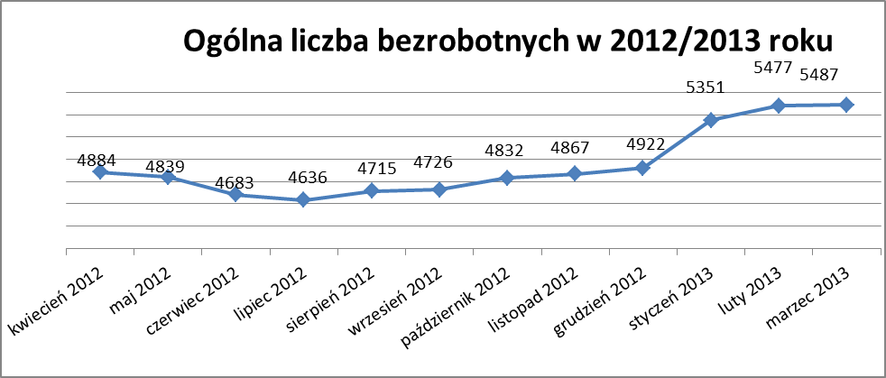

Stopa bezrobocia w marcu 2013r. wynosiła 15,3% (po korekcie WUP).

W porównaniu do poprzedniego miesiąca wysokość tego wskaźnika spadła
o 0,1%.

- Wybrane kategorie bezrobotnych

Według stanu w końcu miesiąca w ewidencji PUP pozostawało:

Kobiet – 2805 osób, tj. 51,1% ogółu bezrobotnych.

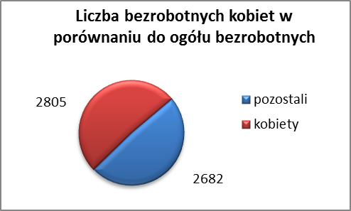

W porównaniu do lutego 2013r. ogólna liczba kobiet zmniejszyła się
o 11 osób.

W marcu 2013r. zarejestrowało się mniej kobiet w porównaniu do lutego 2013r. o 17 osób.

W marcu 2013r. z ewidencji bezrobotnych z tytułu niepotwierdzenia gotowości do pracy oraz dobrowolnej rezygnacji ze statusu bezrobotnego
wyłączono 25 kobiet, mniej (o 36) niż w lutym 2013r :

- w kwietniu 2012r. - 78 osób
- w maju 2012r. - 37 osób
- w czerwcu 2012r. - 71 osób
- w lipcu 2012r. - 50 osób
- w sierpniu 2012r. - 54 osoby
- we wrześniu 2012r. - 5 osób
- w październiku 2012r. - 28 osób
- w listopadzie 2012r. - 57 osób
- w grudniu 2012.r - 67 osób
- w styczniu 2013r. - 36 osób
- w lutym 2013r. - 61 osób
- w marcu 2013r. - 25 osób

Mieszkańców miasta Kędzierzyna-Koźla – 3949 osób, tj. 72,0 % ogółu bezrobotnych /w tym kobiet/ - 1992 osoby , tj. 36,3% ogółu bezrobotnych

W marcu 2013r. odnotowano wzrost bezrobocia z terenu gminy
Kędzierzyna-Koźla o 46 osób.

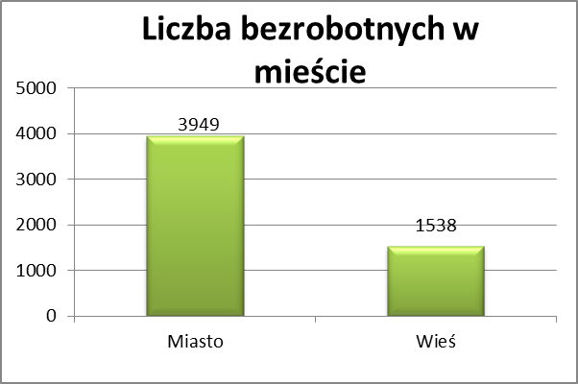

Mieszkańców wsi - 1538 osób tj. 28,0% ogółu bezrobotnych,

/w tym kobiet/ 813 osób tj. 14,8% ogółu bezrobotnych.

W marcu zmniejszyła się liczba bezrobotnych mieszkańców wsi,
w porównaniu do poprzedniego miesiąca o 36 osób.
Zarejestrowano w:

- w kwietniu 2012r. - 1349 osób
- w maju 2012r. - 1332 osoby
- w czerwcu 2012r. - 1299 osób
- w lipcu 2012r. - 1278 osób
- w sierpniu 2012r. - 1313 osób
- we wrześniu 2012r. - 1292 osoby
- w październiku 2012r. - 1351 osób
- w listopadzie 2012r. - 1374 osoby
- w grudniu 2012r. - 1393 osoby
- w styczniu 2013r. - 1520 osób
- w lutym 2013r. - 1574 osoby
- w marcu 2013r. - 1538 osób

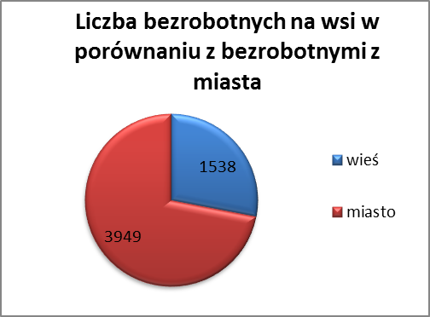

Cudzoziemców – 8 osób, tj. 0,1 % ogółu bezrobotnych

W marcu 2013r. w ewidencji Powiatowego Urzędu Pracy w Kędzierzynie-Koźlu pozostaje 8 cudzoziemców (o 1 osobę mniej niż w poprzednim miesiącu).

Osób bezrobotnych do 25 roku życia – 1008 osób, tj. 18,4 % ogółu bezrobotnych /w tym kobiet/ - 515 osób, tj. 9,4 % ogółu bezrobotnych

W porównaniu do poprzedniego miesiąca liczba osób bezrobotnych do 25 roku życia zmniejszyła się o 18 osób.

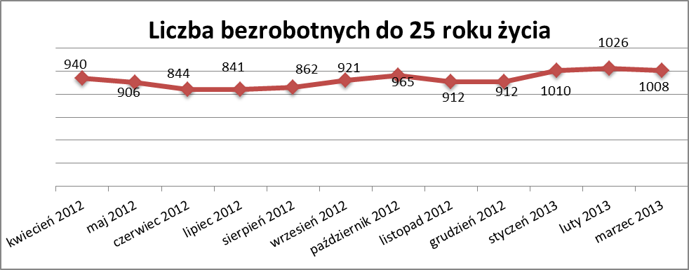

W marcu 2013r. ogółem wyłączono 131 osób bezrobotnych do 25 roku życia, z tego:

- 49 osób rozpoczęło staż
- 47 osób podjęło pracę
- 20 osób nie potwierdziło gotowości do pracy
- 9 osób dobrowolnie zrezygnowało ze statusu osoby bezrobotnej
- 3 osoby rozpoczęły szkolenie
- 1 osoba rozpoczęła prace społecznie użyteczne
- 1 osoba odmówiła bez uzasadnionej przyczyny przyjęcie propozycji
odpowiedniej pracy lub innej formy pomocy
- 1 osoba inne

Osób, które ukończyły szkołę wyższą do 27 roku życia – 52 osoby,

tj. 0,9% ogółu bezrobotnych /w tym kobiet/ - 36 osób, tj. 0,7% ogółu bezrobotnych

W porównaniu do lutego 2013r. liczba osób bezrobotnych do 27 roku życia, które ukończyły szkołę wyższą zarejestrowanych w PUP zwiększyła się
o 4 osoby.
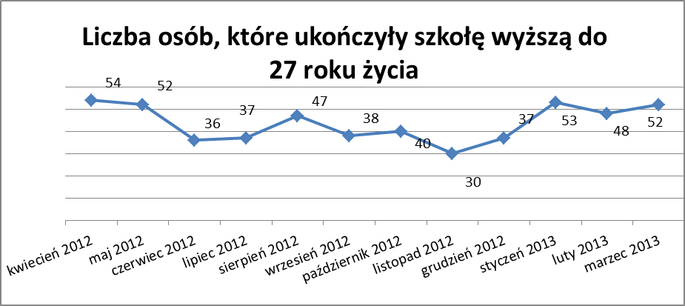

Osób długotrwale bezrobotnych – 2724 osoby, tj. 49,6% ogółu bezrobotnych /w tym kobiet/ - 1587 osób, tj. 28,9% ogółu bezrobotnych

W porównaniu do poprzedniego miesiąca liczba osób długotrwale bezrobotnych
zwiększyła się o 13 osób.

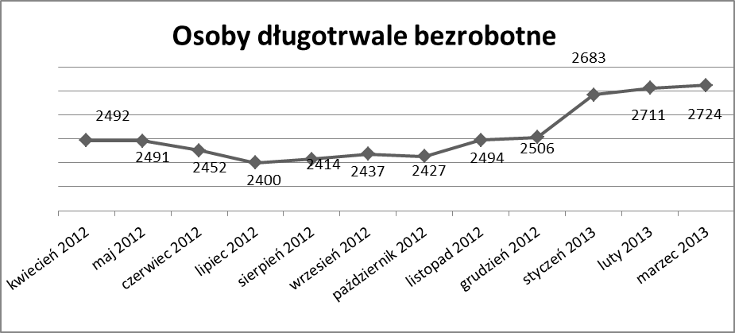

Wskaźnik ten rośnie od listopada 2012r.

Osób bezrobotnych powyżej 50 roku życia – 1432 osoby, tj. 26,1%
ogółu bezrobotnych /w tym kobiet/ - 573 osoby, tj. 10,4 % ogółu bezrobotnych

Ogólna liczba osób bezrobotnych powyżej 50 roku życia w porównaniu
do lutego 2013r. zmniejszyła się o 28 osób.

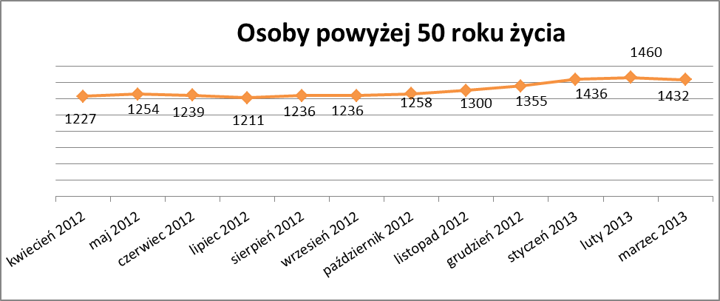

Osób bez kwalifikacji zawodowych – 2130 osób, tj. 38,8% ogółu bezrobotnych /w tym kobiet/ - 1106 osób, tj. 20,2 % ogółu bezrobotnych

W porównaniu do poprzedniego miesiąca liczba osób bez kwalifikacji zawodowych zwiększyła się o 10 osób.

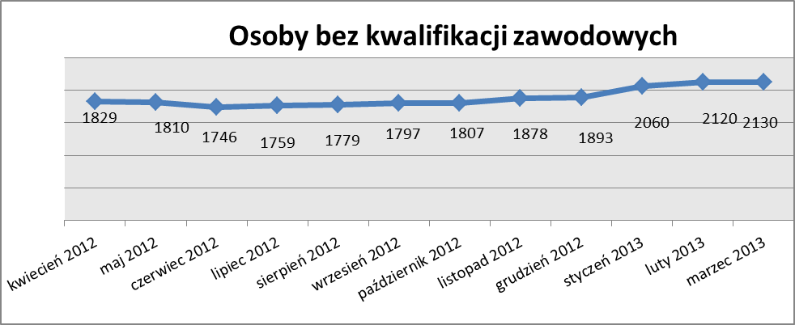

Wskażnik ten rośnie od lipca 2012 roku.

Osób bez doświadczenia zawodowego – 1335 osób, tj. 24,3% ogółu bezrobotnych /w tym kobiet/ - 737 osób, tj. 13,4% ogółu bezrobotnych

W porównaniu do lutego 2013r. liczba osób bez doświadczenia zawodowego zmniejszyła się o 1 osobę.

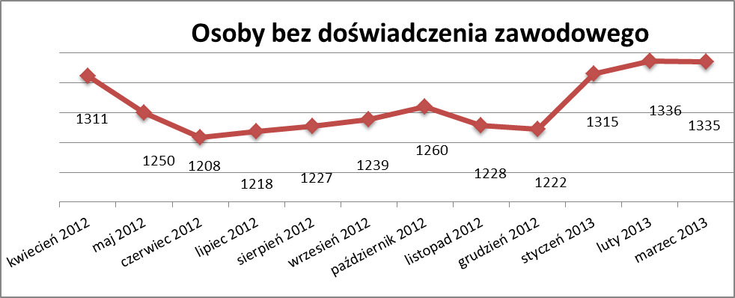

Osób bez wykształcenia średniego – 3518 osób, tj. 64,1% ogółu bezrobotnych /w tym kobiet/ - 1535 osób, tj. 28,0% ogółu bezrobotnych

W porównaniu do lutego 2013r. liczba osób bez wykształcenia średniego zwiększyła się o 12 osób.

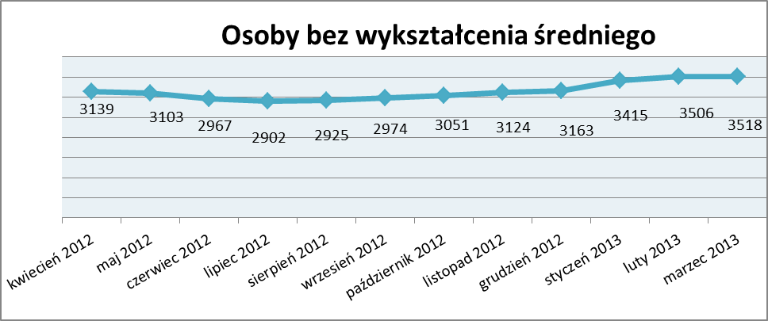

Wskaźnik ten rośnie od sierpnia 2012r.

Niepełnosprawnych – 359 osób , tj. 6,5% ogółu bezrobotnych

/w tym kobiet/ - 178 osób, tj. 3,2% ogółu bezrobotnych

Ogólna liczba osób niepełnosprawnych w porównaniu do poprzedniego miesiąca zwiększyła się o 5 osób.
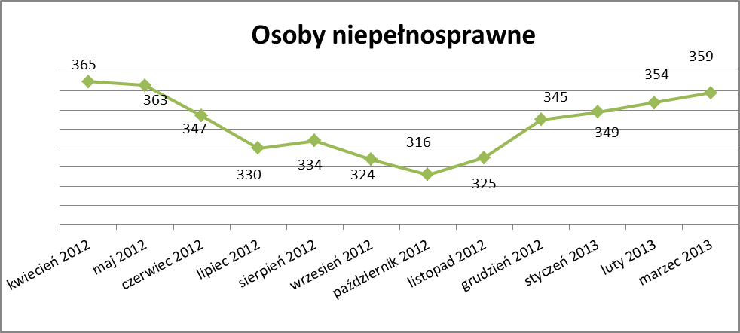
Wskaźnik ten rośnie od listopada 2012r.

13. Z prawem do zasiłku – 753 osoby, tj. 13,7% ogółu bezrobotnych
/w tym kobiet/ - 337 osób, tj. 6,1% ogółu bezrobotnych

Wskaźnik ten w porównaniu do lutego 2013r. zmniejszył się o 21 osób
uprawnionych do zasiłku.

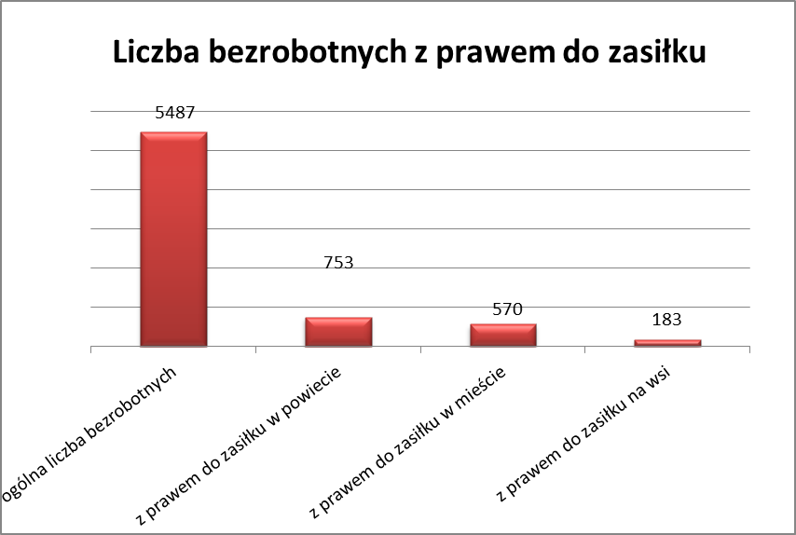

Mieszkańcy miasta uprawnieni do zasiłku to – 570 osób, w tym 261 kobiet.
Mieszkańcy wsi uprawnieni do zasiłku to – 183 osoby, w tym 76 kobiet.
W porównaniu do lutego 2013r. zmniejszyła się liczba uprawnionych do pobierania zasiłku w mieście o 21 osób oraz nie zmieniła na wsi.

- Oferty pracy

W marcu 2013r. do Powiatowego Urzędu Pracy w Kędzierzynie-Koźlu zgłoszono 382 wolne miejsca pracy i miejsca aktywizacji zawodowej.

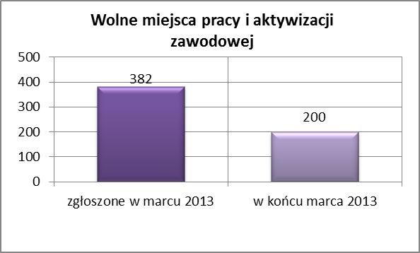
Zgłoszone miejsca pracy i miejsca aktywizacji zawodowej dotyczyły
między innymi:

- 291 – miejsc pracy subsydiowanej, tj. 76,2% wszystkich miejsc
- 91 – miejsc pracy niesubsydiowanej, tj. 23,8% wszystkich miejsc

Miejsca pracy i miejsca aktywizacji zawodowej pochodziły
z następujących sektorów:
- 152 - z sektora niepublicznego, tj. 39,8% wszystkich miejsc
- 230 - z sektora publicznego, tj. 60,2% wszystkich miejsc

W marcu 2013r. pośrednik pozyskał 27 ofert pracy, tj. 7,1 % ogółu miejsc pracy i miejsc aktywizacji zawodowej będących w dyspozycji PUP w Kędzierzynie-Koźlu, z tego:

- 21 ofert pozyskano w trakcie wizyt pośrednika
- 6 ofert to efekt przeprowadzonych przez pośrednika wizyt,

W marcu 2012r. 12 bezrobotnych przypadało na jedną zgłoszoną ofertę miejsca pracy i miejsca aktywizacji zawodowej i był to wynik lepszy, niż
w lutym 2013r., w którym na jedną ofertę przypadało 22 bezrobotnych.

Płynność bezrobocia – podjęcia pracy.

W marcu 2013r. zarejestrowało się ogółem 495 osób, w tym 225 kobiet,
mniej o 60 osób w porównaniu do poprzedniego miesiąca.

Wyłączono z ewidencji 485 osób, więcej o 56 osób niż w lutym 2013r.
Z tytułu nie potwierdzenia gotowości do pracy wyłączono – 37 osób,
w lutym 2013r. – 109 osób.
Z ogółu bezrobotnych wyłączono z ewidencji 192 osoby z tytułu podjęcia pracy. Jest to liczba mniejsza niż w lutym 2013r. o 1 osobę.

- w kwietniu 2012r. 223 osoby
- w maju 2012r. 201 osób
- w czerwcu 2012r. 209 osób
- w lipcu 2012r. 191 osób
- w sierpniu 2012r. 192 osoby
- we wrześniu 2012r. 335 osób
- w październiku 2012r. 222 osoby
- w listopadzie 2012r. 256 osób
- w grudniu 2012r. 190 osób
- w styczniu 2013r. 217 osób
- w lutym 2013r. 193 osoby
- w marcu 2013r. 192 osoby

Pracę niesubsydiowaną podjęły 174 osoby , o 10 osób mniej niż
w poprzednim miesiącu.
Dobrowolnie zrezygnowało z pośrednictwa pracy 36 osób i jest to liczba
większa o 10 osób niż w lutym 2013r.

Wskaźnik procentowy płynności rynku pracy, czyli liczby bezrobotnych podejmujących pracę do liczby nowo zarejestrowanych wyniósł dla omawianego miesiąca 38,8 %.
W marcu 2013r. w porównaniu do lutego 2013 r. zwiększyła się liczba bezrobotnych poprzednio pracujących zarejestrowanych w PUP
o 8 osób:

- w kwietniu 2012r. 3871 osób
- w maju 2012r. 3880 osób
- w czerwcu 2012r. 3769 osób
- w lipcu 2012r. 3699 osób
- w sierpniu 2012r. 3772 osoby
- we wrześniu 2012r. 3757 osób
- w październiku 2012r. 3842 osoby
- w listopadzie 2012r. 3902 osoby
- w grudniu 2012r. 3974 osoby
- w styczniu 2013r. 4335 osób
- w lutym 2013r. 4460 osób
- w marcu 2013r. 4468 osób

Zwiększyła się również liczba osób zarejestrowanych w Powiatowym Urzędzie Pracy dotychczas niepracujących o 2 osoby:

- w kwietniu 2012r. 1013 osób
- w maju 2012r. 959 osób
- w czerwcu 2012r. 914 osób
- w lipcu 2012r. 937 osób
- w sierpniu 2012r. 943 osoby
- we wrześniu 2012r. 969 osób
- w październiku 2012r. 990 osób
- w listopadzie 2012r. 965 osób
- w grudniu 2012r. 948 osób
- w styczniu 2013r. 1016 osób
- w lutym 2013r. 1017 osób
- w marcu 2013r. 1019 osób
Zarejestrowanych dotychczas niepracujących jest 1019 osób, w tym 572 kobiety, co stanowi 18,6% ogółu bezrobotnych.

Zmniejszyła się natomiast liczba osób, które rejestrują się w PUP po raz pierwszy:

- w kwietniu 2012r. 917 osób
- w maju 2012r. 909 osób
- w czerwcu 2012r. 853 osoby
- w lipcu 2012r. 860 osób
- w sierpniu 2012r. 887 osób
- we wrześniu 2012r. 942 osoby
- w październiku 2012r. 995 osób
- w listopadzie 2012r. 945 osób
- w grudniu 2012r. 935 osób
- w styczniu 2013r. 981 osób
- w lutym 2013r. 1006 osób
- w marcu 2013r. 1004 osoby

Zarejestrowanych po raz pierwszy jest 1004 osoby , w tym 480 kobiet,
co stanowi 18,3 % ogółu bezrobotnych, wskaźnik ten zmniejszył się
o 2 osoby w porównaniu do lutego 2013 roku.

Stan osób zarejestrowanych w PUP zwolnionych z przyczyn zakładów pracy:

- w kwietniu 2012r. 90 osób
- w maju 2012r. 93 osoby
- w czerwcu 2012r. 98 osób
- w lipcu 2012r. 98 osób
- w sierpniu 2012r. 120 osób
- we wrześniu 2012r. 138 osób
- w październiku 2012r. 177 osób
- w listopadzie 2012r. 202 osoby
- w grudniu 2012r. 224 osoby
- w styczniu 2013r. 262 osoby
- w lutym 2013r. 288 osób
- w marcu 2013r. 303 osoby

Wg na stanu na 31 marzec zwiększyła się o 12 osób liczba rejestrujących się w PUP ponownie – wskaźnik ten wynosi 4483 osoby, w tym 2325 kobiet, co stanowi 81,7 % ogółu zarejestrowanych.

- Osoby pozostające w ewidencji PUP.

- Poszukujące pracy – 77 osób, w tym 38 kobiet z tego 25 osób niepełnosprawnych i nie pozostających w zatrudnieniu.

W marcu 2013r. ogólna liczba osób poszukujących pracy w porównaniu
do lutego 2013r. zwiększyła się o 1 osobę.

W marcu 2013r. 57 osób (w tym 26 kobiet) otrzymało dodatek aktywizacyjny.

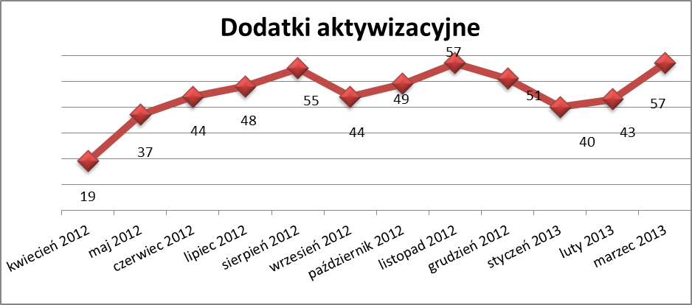

- Zwolnienia grupowe

W marcu 2013r. dokonano jednego zwolnienia grupowego dla 4 osób z sektora prywatnego.

....................................................................................... ..................................................
DATA I PODPIS OSOBY SPORZĄDZAJĄCEJ OSOBA ZATWIERDZAJĄCA

......................................................................................
DATA I PODPIS OSOBY SPRAWDZAJĄCEJ

